  - V-n диаграмма
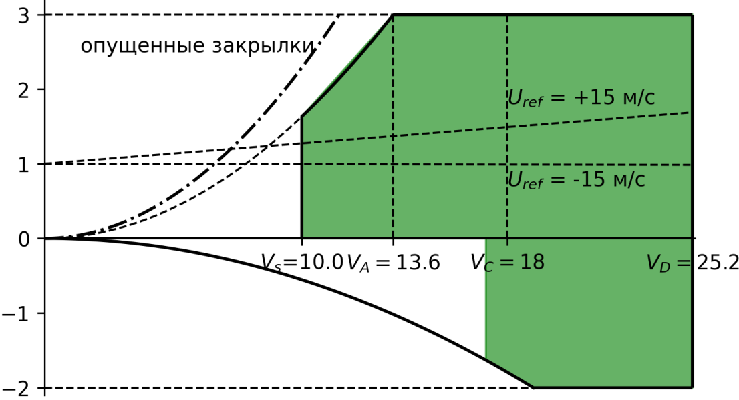
Согласно [7] максимальные положительная и отрицательная перегрузки равны $n_{+}=3, { n}_{-}= -2$. Согласно требованиям, указанным в [7] была построена V-n диаграмма на рисунке , где отображены $V_{s}, V_{A}, V_{C}, V_{D}$, скорость сваливания, маневренная скорость, скорость горизонтального полета ЛА и скорость пикирования соответственно. Также выделен участок диаграммы, характеризующий перегрузки при отклонении закрылков при запуске с рук.
Рисунок 1 – V-n диаграмма
Для оценки нагрузок при порывах ветра и турбулентности согласно [] была оценена эффективная индикаторная скорость порыва $U_{ref}=15 м/c$ и построены огибающие перегрузок при порывах $n_{g}$:
$$n_{g}=1+\frac{K_{g}U_{ref}VC_{L_{α}}}{2g(W/S)},$$
где $K_{g}$ – коэффициент ослабления порыва.
  - Центровочная ведомость
Согласно выводам из раздела об устойчивости БВС в продольном канале были определены предельная передняя и предельная задняя центровки

